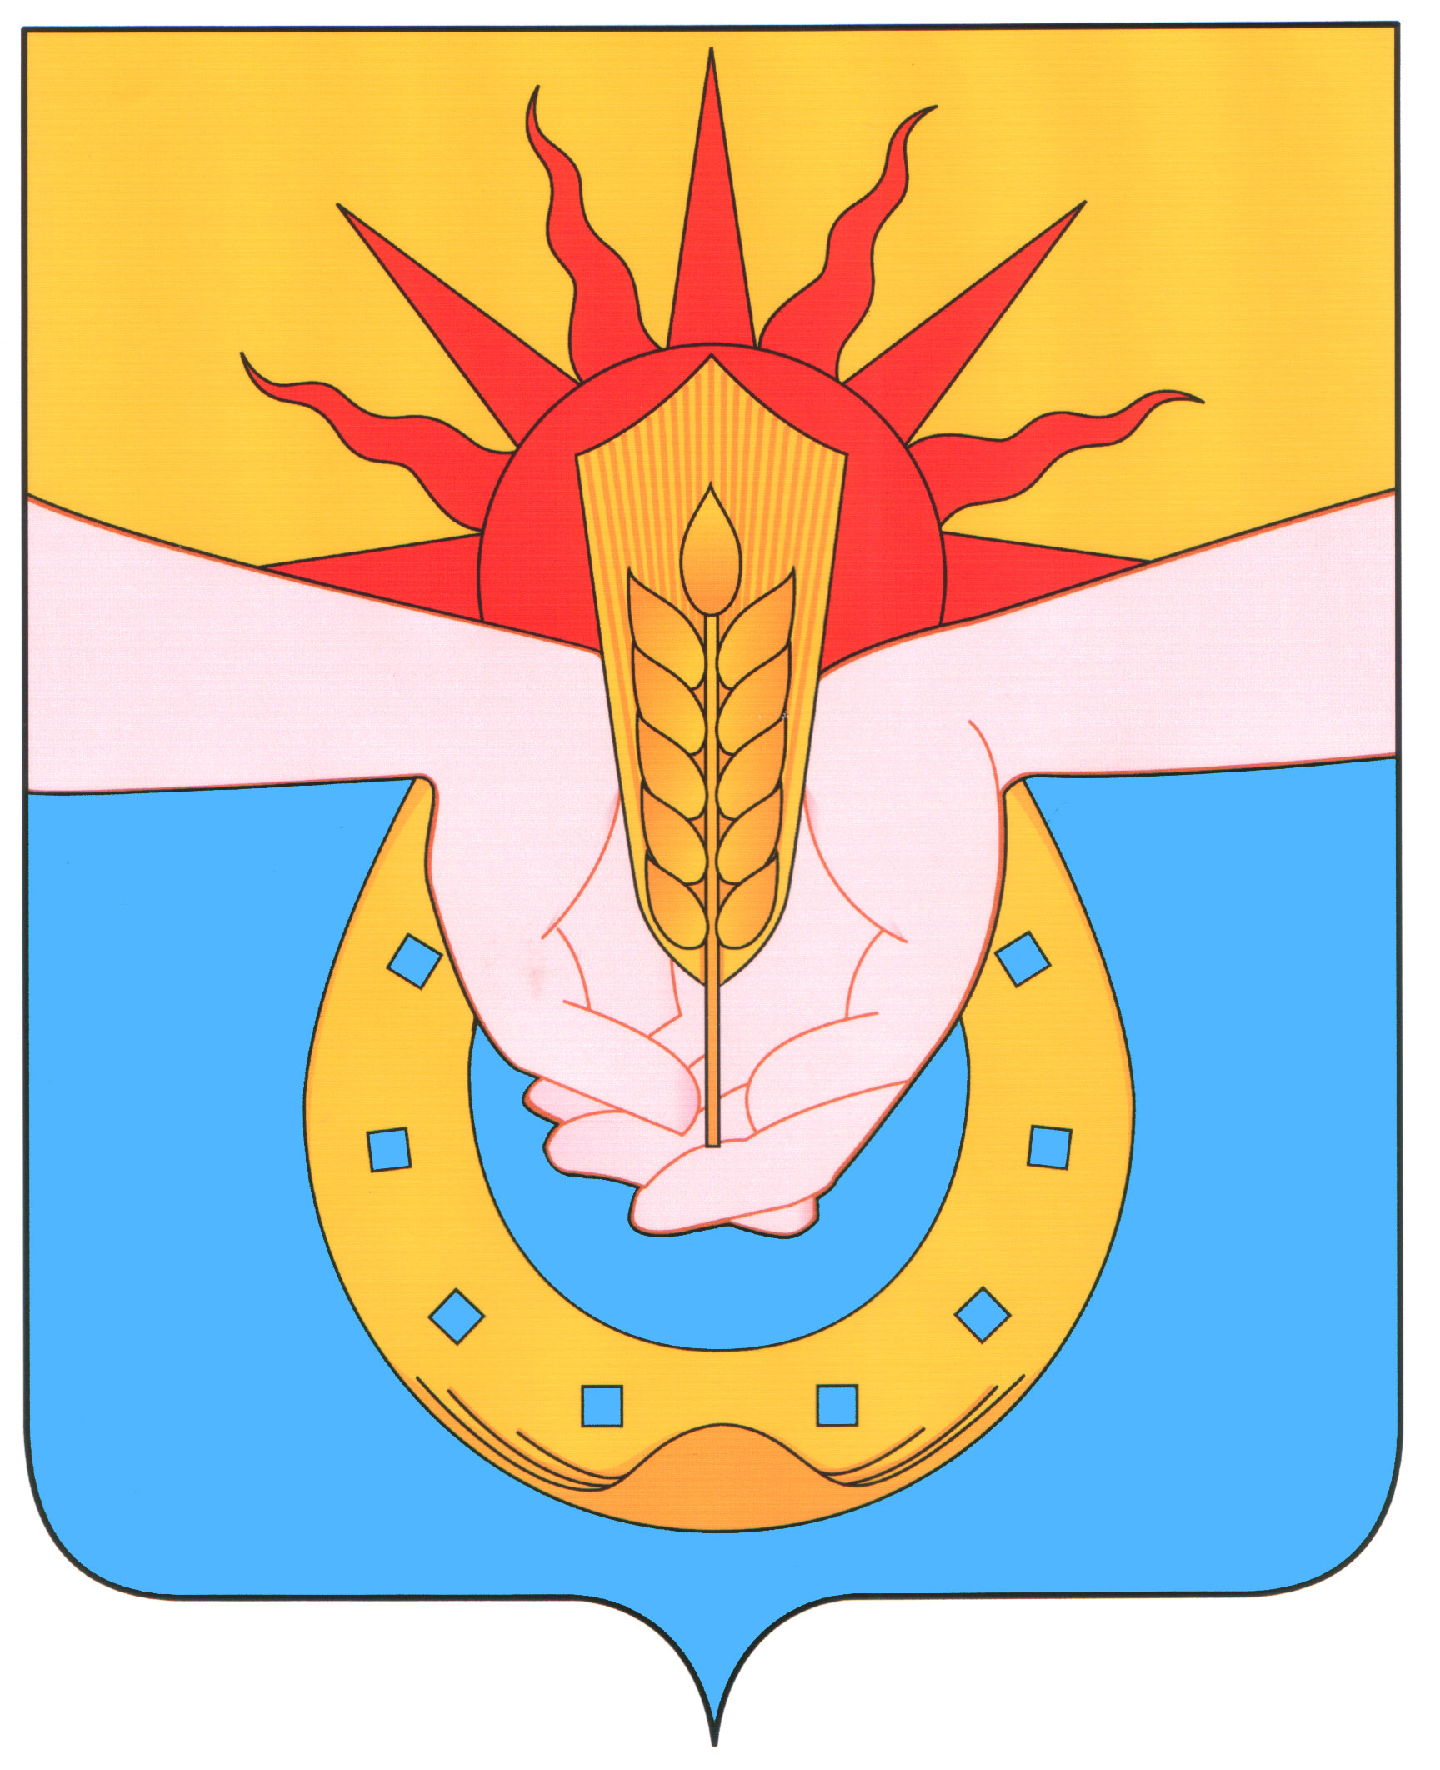
Совет муниципального образования
Успенский район

54 сессия
РЕШЕНИЕ

от 27 марта 2024 года № 327

с. Успенское

Об утверждении отчета о выполнении программы

приватизации объектов муниципальной собственности

муниципального образования Успенский район за 2023 год

Руководствуясь Федеральным законом от 21 декабря 2001 года № 178-ФЗ «О приватизации государственного и муниципального имущества», решением Совета муниципального образования Успенский район от 28 марта 2017 года № 168 «Об утверждении Положения о порядке управления и распоряжения объектами муниципальной собственности муниципального образования Успенский район», рассмотрев отчет о выполнении программы приватизации объектов муниципальной собственности муниципального образования Успенский район за 2023 год, Совет муниципального образования Успенский район, р е ш и л:
1. Утвердить отчет о выполнении программы приватизации объектов муниципальной собственности муниципального образования Успенский район за 2023 год (прилагается).
2. Обнародовать настоящее решение в соответствии с Уставом муниципального образования Успенский район.
3. Контроль за выполнением настоящего решения возложить на председателя постоянной комиссии по социально-экономическим вопросам и бюджету, финансам, налогам и распоряжению муниципальной собственностью Совета муниципального образования Успенский район С.К. Поляновского и заместителя главы муниципального образования Успенский район по вопросам экономического развития В.В. Шевченко.
4. Решение вступает в силу со дня его обнародования.

Глава муниципального
образования Успенский район Г.К. Бахилин

Председатель Совета
муниципального образования
Успенский район Р.Х. Воруков
Приложение к решению Совета муниципального образования Успенский район
От 27 марта 2027 года № 327

Отчет о выполнении программы приватизации

объектов муниципальной собственности муниципального образования Успенский район за 2023 год

Решением Совета муниципального образования Успенский район от 23 августа 2023 года № 262 О внесении изменений в решение Совета муниципального образования Успенский район от 7 декабря 2022 года № 203 «Об утверждении программы приватизации объектов муниципальной собственности муниципального образования Успенский район на 2023 год», утверждена программа приватизации объектов муниципальной собственности муниципального образования Успенский район на 2023 год, которая увеличилась 1 объект муниципального имущества.

Продажа не проводилась в связи с отсутствием потенциальных покупателей.
За 2023 год из 4 объектов реализовано 0 объектов муниципального имущества.
Программа Приватизации не реализована.

Глава муниципального
образования Успенский район Г.К. Бахилин

